**EVIDENCIA FUNCIONAL**

**Página de Inicio:**

Aquí se verá de la siguiente manera por que hay que consumir el token de Spotify para acceder a los álbumes de los artistas.

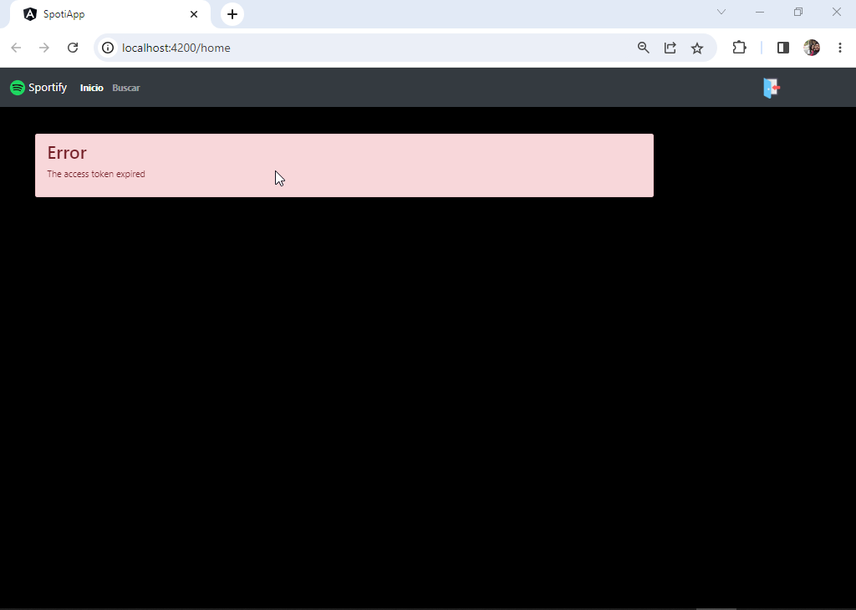

**Para Consumir el Token,** se puede hacer desde postman de la siguiente manera. Es necesario tener el grant_type, client_id y client_secret para solicitar el token

Otra manera en que yo lo hice para más facilidad seria en consola, busqué la forma de crear un servicio para que lo generará, es mostrarlo en consola y pegaron en el código. Intente capturarlo en una variable, asignarlo, pero no me dio. Este es una solución funcional por el momento.

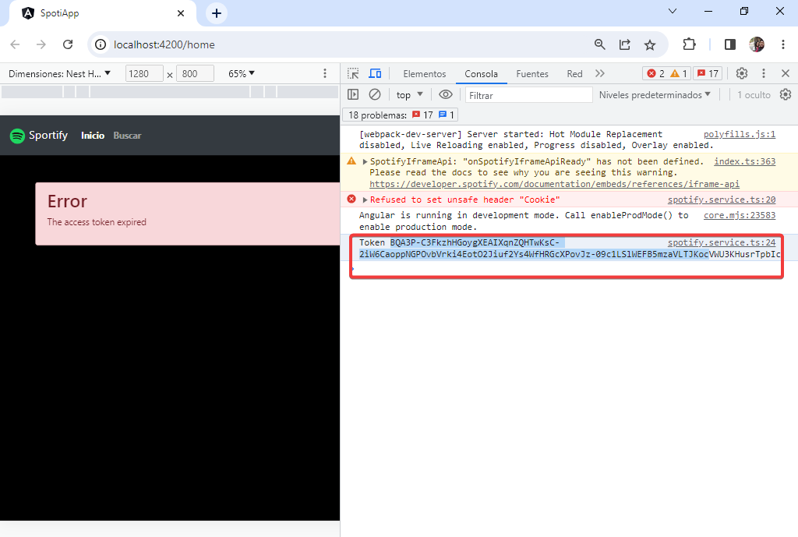

Al pegarlo, se genera la siguiente pantalla con la información de los álbumes de los artistas en la página de inicio.

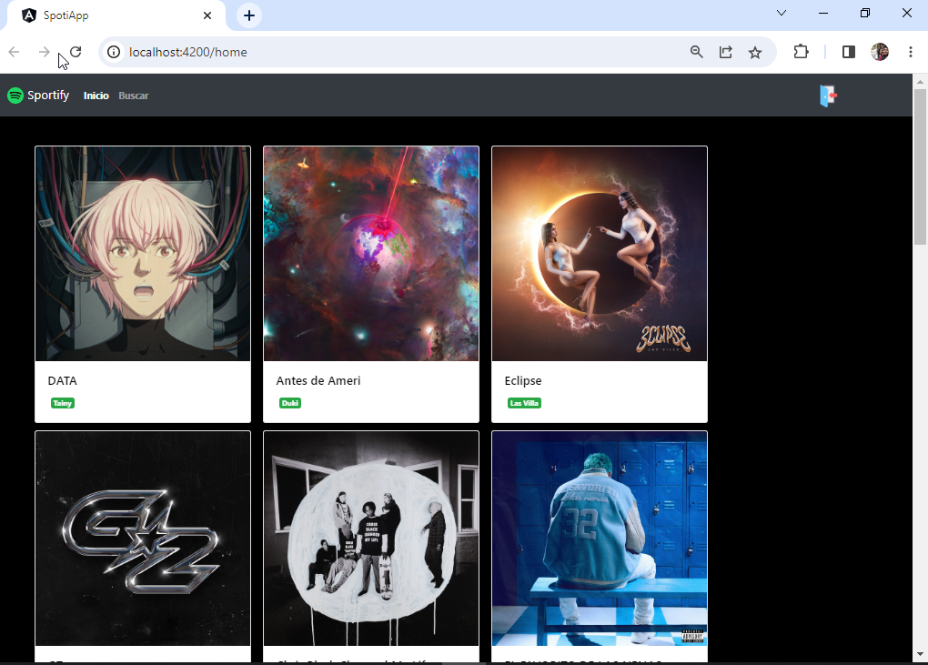

En el buscador, se puede escribir los cantantes y al darle clic alguno, sale su información.

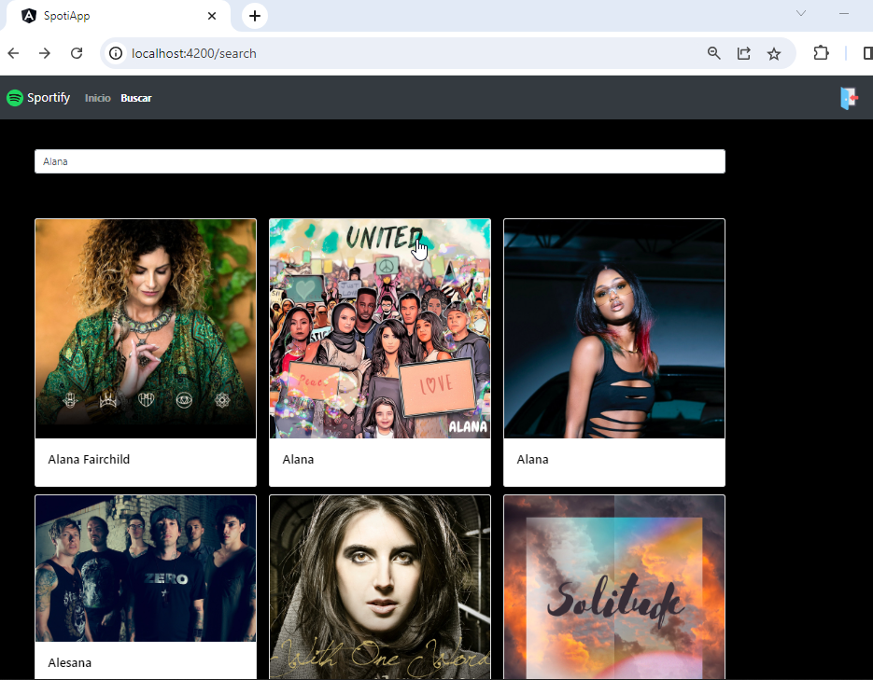

Es posible ir a la página de Spotify dándole clic en SITIO WEB

